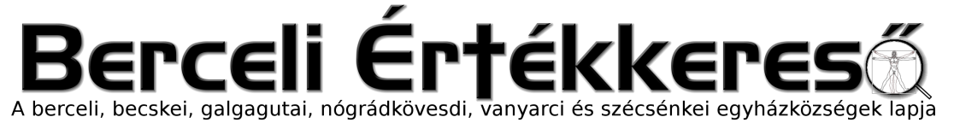
VI. évf. 5. szám Évközi 4. vasárnap 2019. február 3.

A Szentatya, Ferenc pápa üzenete a béke 51. világnapjára 2019. január 1.
Békesseg e háznak! (folytatás)
Ténylegesen a politikai hatalom és a felelősség állandó kihívást jelent mindazoknak, akik megbízatást kaptak arra, hogy hazájukat szolgálják, honfitársaikat védelmezzék és megteremtsék egy igazságos és emberhez méltó jövő feltételeit. Ha az élet alapvető tisztelete, az emberi mivolt szabadsága és méltósága megvalósul, akkor a politika valóban a felebaráti szeretet nagyszerű formájává válhat.
3. Szeretet es az emberi erények egy olyan politikáért, ami az emberi jogok és a béke szolgálatában áll XVI. Benedek pápa emlékeztet arra, hogy „minden keresztény erre a szeretetre kapott meghívást, a maga hivatása és a poliszban érvényesithető hatásgyakorló képessgének mértéke szerint. (…) A közjóért végzett munka értéke, ha a szeretet lelkesíti, magasabb rendű, mint a tisztán e világi és politikai tevékenysége. (…) Az ember földi tevékenysége, ha a szeretet inspirálja és tartja fenn, hozzájárul Isten egyetemes városának felepítéséhez, amely fele az emberiség családjának története halad előre” (Caritas in veritate, 7.). Ez egy olyan program, amelyben minden politikus – kultúrális vagy vallási hovatartozásátol függetlenül – újra és újra felfedezheti a hatalommal bírók közös tevékenységének célját: az emberi család javáért dolgozni, miközben a helyes politikai cselekvés alapjául szolgáló erényeket gyakorolják: az igazságosságot, az egyenlő bánásmódot, a kölcsönös tiszteletet, az őszinteséget, az egyenességet és a hűséget. (folytatás következik)

HIRDETÉSEK
A Váci Egyházmegye Vidékfejlesztési Iroda 2015-ben kezdte meg a hosszú távú közfoglalkoztatást, mint munkaadó, a Belügyminisztérium támogatásával. 2018-tól a Váci Egyházmegyei Karitász vette át a közfoglalkoztatási feladatokat.
Fontos célkitűzésnek tartjuk, hogy minél több segítséget nyújthassunk mind a plébániáknak, mind pedig az állást keresőknek, utat törve a munkanélküliségből a munka világába.
Az alapkoncepció az, hogy átvállaljuk a foglalkoztatással kapcsolatos összes adminisztrációs feladatot, központilag koordinálva az egész programot.
A Váci Egyházmegye 4 megyét foglal magába, 8 800 km2 területet ölel fel:
Jelenleg 45 településen 130 főt foglalkoztatunk.
A közfoglalkoztatás megvalósítása során a plébániákat kollégáink személyesen is felkeresik, hogy a találkozás alkalmával még több lehetőséget tudjanak ismertetni a közösséggel a plébános közreműködésével.
Fontosnak tartjuk, hogy olyan tevékenységeket is találjunk, mely a munka biztosításán túl a település egész közössége számára segítségként jelenik meg. Ezért kapcsoltuk be a programba az adománygyűjtéssel és kiosztással kapcsolatos feladatokat, kulturális programok szervezését, betegápolást, idősgondozást.
A néhány plébániához tartozó földterületen mezőgazdasági munkába fogtunk. Azon túl, hogy a megtermelt zöldségeket hasznosítjuk, mintát is mutatunk a helyi lakosoknak. Szeretnénk elérni, hogy a foglalkoztatottak megtanulják a termesztés egyszerű fogásait, alkalmazzák azt házuk táján is, és megtapasztalják, az öngondoskodás fontosságát.
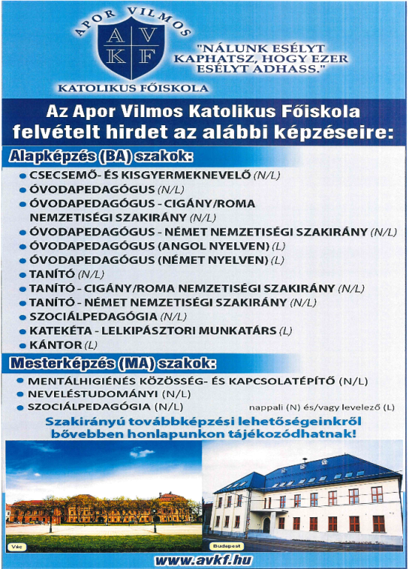
2019. március 1-jével ismét lehetőség nyílik bekapcsolódni a közfoglalkoztatási programba. Ezért, kérjük amennyiben bővebb információt szeretne a programról kapni, az ehhez szükséges feltételeket szeretné megismerni, keressen minket bizalommal.
JELENTKEZÉSI HATÁRIDŐ:
2019. FEBRUÁR 6.
Amennyiben visszajelzés nem érkezik, a későbbiekben nem tudjuk biztosítani a foglalkoztatást!
Váci Egyházmegyei Karitász
2600 Vác, Hattyú u. 1. Tel.: 27/814-105
caritas@vaciegyhazmegye.hu
A Váci Egyházmegye Főiskolája, a Vácott működő Apor Vilmos Katolikus Főiskola 2019 őszén is szeretettel várja az új növendékeket. Ennek előkészítésére február 6-án, szerdán nyílt napot rendeznek, amelyre tisztelettel hívják az érdeklődőket. A katekéta és lelkipásztori munkatárs valamint a kántorképző szakra folyamatosan lehet jelentkezni, a többi szakra a felvi.hu honlapon február 15-ig lehet a kérelmet beadni. NYÍLT NAP 2019. február 6. 2600 Vác, Konstantin tér 1–5. II. János Pál terem
Február 23-án (szombaton) Farsang a Berceli plébánia szervezésében a Szent Miklós Közösségi házban! Többek között jelmez verseny, tombola, fánksütő verseny is lesz. Gyertek minél többen, részletek hamarosan!

Véradás lesz a berceli Szt. Miklós Közösségi Házban 2019. február 5-én, kedden 15–18 óráig.
Bercelen a 9. csoport takarít.
2019.02.04. H 17:00 Szentmise a Becskei Templomban
17:00 Szentségimádás a Galgagutai Templomban
2019.02.05. K 15:00 Véradás a berceli Szt. Miklós Közösségi Házban
2019.02.07. Cs 10:00 Szolgáltató Tér felszentelése és átadása Bercelen
17:00 Szentmise a Szécsénkei Templomban
17:30 Szentségimádás a Berceli Templomban
2019.02.08. P 08:30 Szentmise a Berceli Templomban (EWTN, BonumTV)
2019.02.09. Sz 15:30 Szentmise a Vanyarci Templomban
17:00 Szentmise a Berceli Templomban + Tóth Ferenc, felesége
Kopó Mária és Kovács Mária
2019.02.10. V 08:30 Szentmise a Berceli Templomban Elsőáldozók tradíció szertartása
10:30 Igeliturgia a Galgagutai Templomban
10:30 Szentmise a Becskei Templomban Elsőáldozók tradíció
12:00 Igeliturgia a Nógrádkövesdi Templomban
12:00 Szentmise a Szécsénkei Templomban
Hivatali ügyintézés: Római Katolikus Plébánia 2687 Bercel, Béke u. 20.
tel: 0630/455-3287 web: http://bercel.vaciegyhazmegye.hu, e-mail: bercel@vacem.hu
Bankszámlaszám: 10700323-68589824-51100005

VI. évf. 5. szám Évközi 4. vasárnap 2019. február 3.

A Szentatya, Ferenc pápa üzenete a béke 51. világnapjára 2019. január 1.
Békesseg e háznak! (folytatás)
Ténylegesen a politikai hatalom és a felelősség állandó kihívást jelent mindazoknak, akik megbízatást kaptak arra, hogy hazájukat szolgálják, honfitársaikat védelmezzék és megteremtsék egy igazságos és emberhez méltó jövő feltételeit. Ha az élet alapvető tisztelete, az emberi mivolt szabadsága és méltósága megvalósul, akkor a politika valóban a felebaráti szeretet nagyszerű formájává válhat.
3. Szeretet es az emberi erények egy olyan politikáért, ami az emberi jogok és a béke szolgálatában áll XVI. Benedek pápa emlékeztet arra, hogy „minden keresztény erre a szeretetre kapott meghívást, a maga hivatása és a poliszban érvényesithető hatásgyakorló képessgének mértéke szerint. (…) A közjóért végzett munka értéke, ha a szeretet lelkesíti, magasabb rendű, mint a tisztán e világi és politikai tevékenysége. (…) Az ember földi tevékenysége, ha a szeretet inspirálja és tartja fenn, hozzájárul Isten egyetemes városának felepítéséhez, amely fele az emberiség családjának története halad előre” (Caritas in veritate, 7.). Ez egy olyan program, amelyben minden politikus – kultúrális vagy vallási hovatartozásátol függetlenül – újra és újra felfedezheti a hatalommal bírók közös tevékenységének célját: az emberi család javáért dolgozni, miközben a helyes politikai cselekvés alapjául szolgáló erényeket gyakorolják: az igazságosságot, az egyenlő bánásmódot, a kölcsönös tiszteletet, az őszinteséget, az egyenességet és a hűséget. (folytatás következik)

HIRDETÉSEK
A Váci Egyházmegye Vidékfejlesztési Iroda 2015-ben kezdte meg a hosszú távú közfoglalkoztatást, mint munkaadó, a Belügyminisztérium támogatásával. 2018-tól a Váci Egyházmegyei Karitász vette át a közfoglalkoztatási feladatokat.
Fontos célkitűzésnek tartjuk, hogy minél több segítséget nyújthassunk mind a plébániáknak, mind pedig az állást keresőknek, utat törve a munkanélküliségből a munka világába.
Az alapkoncepció az, hogy átvállaljuk a foglalkoztatással kapcsolatos összes adminisztrációs feladatot, központilag koordinálva az egész programot.
A Váci Egyházmegye 4 megyét foglal magába, 8 800 km2 területet ölel fel:
Jelenleg 45 településen 130 főt foglalkoztatunk.
A közfoglalkoztatás megvalósítása során a plébániákat kollégáink személyesen is felkeresik, hogy a találkozás alkalmával még több lehetőséget tudjanak ismertetni a közösséggel a plébános közreműködésével.
Fontosnak tartjuk, hogy olyan tevékenységeket is találjunk, mely a munka biztosításán túl a település egész közössége számára segítségként jelenik meg. Ezért kapcsoltuk be a programba az adománygyűjtéssel és kiosztással kapcsolatos feladatokat, kulturális programok szervezését, betegápolást, idősgondozást.
A néhány plébániához tartozó földterületen mezőgazdasági munkába fogtunk. Azon túl, hogy a megtermelt zöldségeket hasznosítjuk, mintát is mutatunk a helyi lakosoknak. Szeretnénk elérni, hogy a foglalkoztatottak megtanulják a termesztés egyszerű fogásait, alkalmazzák azt házuk táján is, és megtapasztalják, az öngondoskodás fontosságát.
2019. március 1-jével ismét lehetőség nyílik bekapcsolódni a közfoglalkoztatási programba. Ezért, kérjük amennyiben bővebb információt szeretne a programról kapni, az ehhez szükséges feltételeket szeretné megismerni, keressen minket bizalommal.
JELENTKEZÉSI HATÁRIDŐ:
2019. FEBRUÁR 6.
Amennyiben visszajelzés nem érkezik, a későbbiekben nem tudjuk biztosítani a foglalkoztatást!
Váci Egyházmegyei Karitász
2600 Vác, Hattyú u. 1. Tel.: 27/814-105
caritas@vaciegyhazmegye.hu
A Váci Egyházmegye Főiskolája, a Vácott működő Apor Vilmos Katolikus Főiskola 2019 őszén is szeretettel várja az új növendékeket. Ennek előkészítésére február 6-án, szerdán nyílt napot rendeznek, amelyre tisztelettel hívják az érdeklődőket. A katekéta és lelkipásztori munkatárs valamint a kántorképző szakra folyamatosan lehet jelentkezni, a többi szakra a felvi.hu honlapon február 15-ig lehet a kérelmet beadni. NYÍLT NAP 2019. február 6. 2600 Vác, Konstantin tér 1–5. II. János Pál terem
Február 23-án (szombaton) Farsang a Berceli plébánia szervezésében a Szent Miklós Közösségi házban! Többek között jelmez verseny, tombola, fánksütő verseny is lesz. Gyertek minél többen, részletek hamarosan!

Véradás lesz a berceli Szt. Miklós Közösségi Házban 2019. február 5-én, kedden 15–18 óráig.
Bercelen a 9. csoport takarít.
2019.02.04. H 17:00 Szentmise a Becskei Templomban
17:00 Szentségimádás a Galgagutai Templomban
2019.02.05. K 15:00 Véradás a berceli Szt. Miklós Közösségi Házban
2019.02.07. Cs 10:00 Szolgáltató Tér felszentelése és átadása Bercelen
17:00 Szentmise a Szécsénkei Templomban
17:30 Szentségimádás a Berceli Templomban
2019.02.08. P 08:30 Szentmise a Berceli Templomban (EWTN, BonumTV)
2019.02.09. Sz 15:30 Szentmise a Vanyarci Templomban
17:00 Szentmise a Berceli Templomban + Tóth Ferenc, felesége
Kopó Mária és Kovács Mária
2019.02.10. V 08:30 Szentmise a Berceli Templomban Elsőáldozók tradíció szertartása
10:30 Igeliturgia a Galgagutai Templomban
10:30 Szentmise a Becskei Templomban Elsőáldozók tradíció
12:00 Igeliturgia a Nógrádkövesdi Templomban
12:00 Szentmise a Szécsénkei Templomban
Hivatali ügyintézés: Római Katolikus Plébánia 2687 Bercel, Béke u. 20.
tel: 0630/455-3287 web: http://bercel.vaciegyhazmegye.hu, e-mail: bercel@vacem.hu
Bankszámlaszám: 10700323-68589824-51100005

